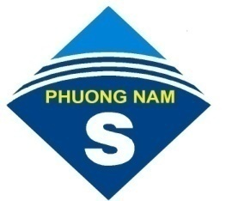 | PHUONG NAM STAR TRAVEL  1A MeLinh Square, Ben Nghe Ward, 1 Dist, Hochiminh City  Tel: +84-28-3948 4777 – Fax: +84-28-3824 4465  E-mail:thaotran@phuongnamstar.vn  Web: www.phuongnamstar.vn | 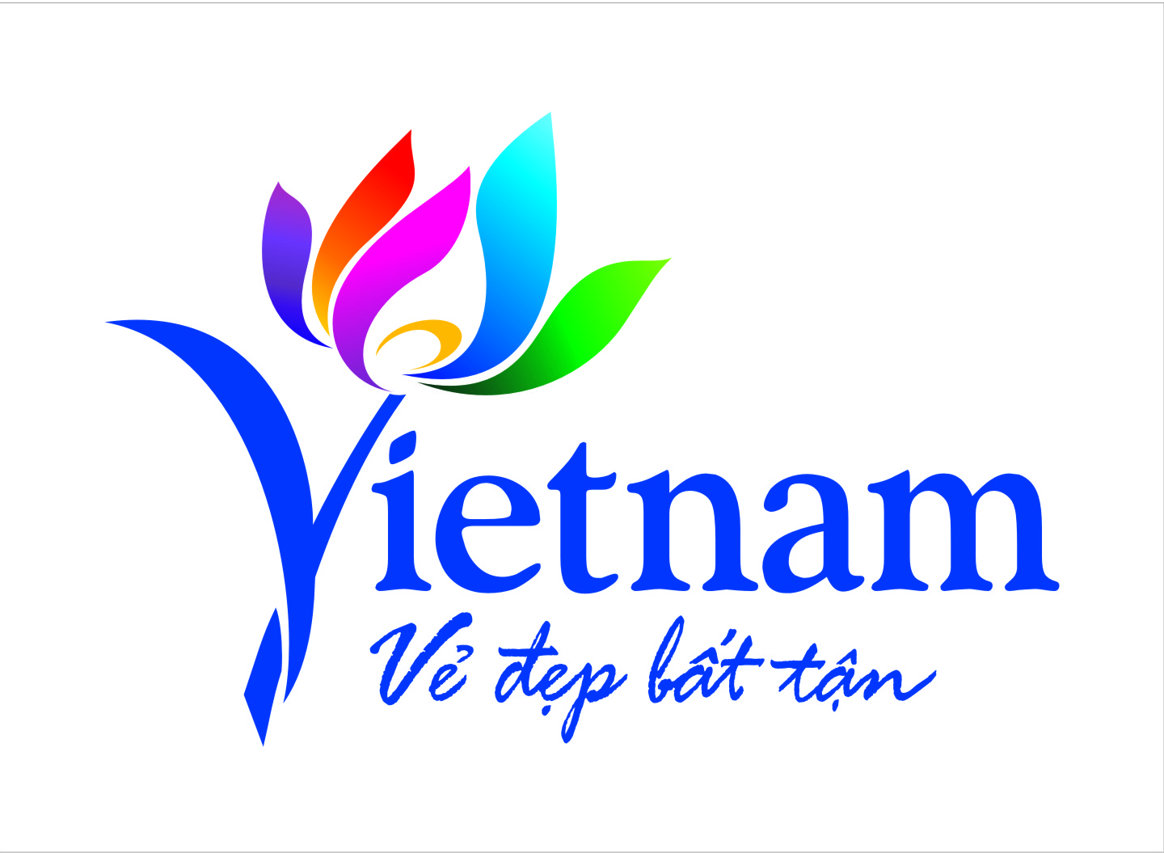
Chương trình tham quan của trường THPT Ngô Gia Tự
BUÔN MÊ THUỘT – TIỀN GIANG - CẦN THƠ
HÀ TIÊN – PHÚ QUỐC – BUÔN MÊ THUỘT
Thời gian: 5 ngày 5 đêm
Phương tiện: đi về bằng ô tô
Khởi hành: theo yêu cầu
ĐÊM 01: BUÔN MÊ THUỘT – TIỀN GIANG
- 20h00: Xe và hướng dẫn viên Phương Nam Star Travel đón quý khách tại điểm hẹn. Khởi hành đi Tiền Giang. Quý khách giao lưu và tham gia các trò chơi có thưởng trên xe cùng hướng dẫn viên. Sau đó, quý khách nghỉ đêm trên xe.
NGÀY 01: TIỀN GIANG - CẦN THƠ (Ăn sáng, trưa , tối)
- 07h30: Đến Tiền Giang. Quý khách dừng chân nghỉ ngơi và dùng điểm tâm tại Mỹ Tho.
- 09h00: Đến Khu Du Lịch Tiền Giang, quý khách vượt Sông Tiền tham quan cảng cá, ngắm cảnh bốn Cù Lao: Long, Lân, Quy, Phụng. Tản bộ trên đường làng Cồn Thới Sơn tham quan vườn trái cây, trại nuôi ong lấy mật, thưởng thức trà mật ong pha tắc, tham quan nhà “Chữ Đinh” kiểu nhà tiêu biểu của làng quê Nam Bộ.
- Thưởng thức kẹo dừa và mua sắm một số mặt hàng thủ công mỹ nghệ làm từ cây Dừa, nơi có nhiều dừa nhất Việt Nam.
- Đi xe ngựa trên đường làng gợi nhớ về một làng quê thanh bình, thời Công Tử Bạc Liêu sau đó thưởng thức trái cây tại nhà vườn, nghe đờn ca tài tử Nam Bộ.
- Cùng với những cô gái Miệt Vườn chèo xuồng ba lá vào các rạch nhỏ trở lại Sông Tiền.
- 12h00: Dùng cơm trưa tại nhà hàng – đặc biệt quý khách thưởng thức món đặc sản Miền Tây : “Cá Tai Tượng Chiên Xù”.
- 13h00: Trở về đất liền thưởng thức nước dừa Xiêm.
- 13h30: Khởi hành đi Cần Thơ.
- 16h30: Đến Cần Thơ, Đoàn nhận phòng khách sạn – nghỉ ngơi.
- 18h00: Dùng cơm tối tại nhà hàng Du thuyền trên Sông Hậu Giang – sau đó đoàn tự do thưởng thức café nghe Đờn Ca Tài Tử ( tầng 1), Nhạc Trẻ ( tầng 2). Ngắm một thoáng sông Hậu Giang trên tầng thượng của tàu – thả hồn mình theo dòng Hậu Giang !
- 20h00: Tàu đưa quý khách trở về đất liền, Quý khách tự do đi dạo bến Ninh Kiều về đêm. Nghỉ đêm tại Cần Thơ.
NGÀY 02: CHỢ NỔI CÁI RĂNG – KDL MỸ KHÁNH –HÀ TIÊN (Ăn sáng, trưa, tối)
- 06h00: Quý khách tập trung – xe đưa đoàn đến bến Ninh Kiều – Sông Hậu – xuống đò tham quan Chợ Nổi Cái Răng, một trong những chợ nổi lớn vùng Đồng Bằng Sông Cửu Long. Lên thuyền xuôi dòng sông Mêkông ngắm nhìn và tìm hiểu nét văn hóa buôn bán trên sông ( chợ nổi cái răng – cần thơ ) – quý khách sẽ tìm thấy tất cả những món hàng mà người Thương Hồ buôn bán qua hình ảnh Cây Bẹo đặc trưng của đời sống thương hồ - quảng cáo hàng bán trên ghe bằng cách treo lên cây Bẹo…
- 07h00: Đoàn về khách sạn dùng điểm tâm sáng.
- 08h00: Xe đưa đoàn tham quan KDL Mỹ Khánh, là điểm đến hấp dẫn và là điểm du lịch tiêu biểu ở Đồng bằng sông Cửu Long, là nơi hội tụ những tinh hoa văn hóa sông nước miệt vườn với nhiều chủng loại trái cây đặc sản, bốn mùa trĩu quả và nhiều chương trình ẩm thực phong phú, đậm chất Nam bộ. Đến đây, quý khách thỏa sức khám phá, tìm hiểu về đời sống cư dân miệt vườn như: Nhà cổ Nam bộ, thưởng thức chương trình “Đờn ca tài tử”, tham quan Làng nghề văn hóa truyền thống, vườn cây ăn trái, các dịch vụ tại chỗ như đi xe ngựa, bơi thuyền, Taxi điện, đua heo, đua chó, xiếc khỉ, câu cá sấu…và nhiều chương trình khác theo yêu cầu của quý khách.
- 11h30: Đoàn dùng cơm trưa tại KDL Mỹ Khánh.
- 13h00: Đoàn khởi hành về Hà Tiên Thập Cảnh.
- 17h30: Đến Hà Tiên, Đoàn dùng cơm chiều và nhận phòng nghỉ ngơi.
- Buổi tối, Quý Khách tự do khám phá Hà Tiên về đêm hoặc tham quan mua sắm tại Chợ Đêm Hà Tiên với những mặt hàng phong phú và da dạng về chủng loại nằm bên cạnh con sông gió lộng.
NGÀY 03: HÀ TIÊN – PHÚ QUỐC (Ăn sáng, trưa, tối)
- 06h00: Quý khách làm thủ tục trả phòng và dùng điểm tâm sáng.
- 07h00: Xe đưa đoàn ra cảng Hà Tiên lên tàu cao tốc chuyến 08h00 khởi hành ra Đảo Ngọc Phú Quốc – Qúy khách có thể lên tầng thượng của Tàu ngắm nhìn xa xa những hòn đảo của vùng biển Kiên Giang đặc biệt của Đảo Ngọc có diện tích gần bằng Đảo Quốc Singapore.
- 09h30: Đến Cảng Bãi Vòng – Phú Quốc. Sau đó, xe đón đoàn tham quan Chùa Hộ Quốc hay còn gọi là Thiền Viện Trúc Lâm Hộ Quốc: ngôi chùa đẹp và lớn nhất đảo ngọc, khung cảnh hoang sơ, yên tĩnh, tạo nên một khung cảnh thiên nhiên đặc sắc đầy vẻ tôn nghiêm và thanh tịnh.
- 11h30: Dùng cơm trưa tại nhà hàng trung tâm Thị Trấn Dương Đông.
- 12h00: Nhận phòng khách sạn - nghỉ ngơi tự do.
Buổi chiều lúc 15h00: Xe đưa đoàn tham quan.
- Di tích lịch sử nhà tù Phú Quốc ( còn gọi là Nhà Lao Cây Dừa)
- Cở sở nuôi cấy Ngọc Trai – quý khách tận mắt nhìn thấy nhân viên Mổ con trai lấy Ngọc…
- Sau đó, Xe đưa đoàn ra tắm biển Bãi Sao, 1 trong những bãi biển còn hoang sơ và đẹp nhất tại Phú Quốc.
- 18h30: Đoàn dùng cơm tối tại nhà hàng – sau đó đoàn tự do tham quan Phú Quốc về đêm đặc biệt quý khách đến với Chợ Đêm Dinh Cậu, nét văn hóa đặc trưng của người dân biển Đảo Phú Quốc, Qúy khách tự tay mình chọn lựa những hải sản tươi ngon được chày lưới vùng biển Phú Quốc, nhâm nhi ly bia cà cafe thả hồn theo sóng biển rì rào.
NGÀY 04: TẮM BIỂN – CÂU CÁ – LẶN NGẮM SAN HÔ (Ăn sáng, trưa, tối)
- 07h00: Quý khách dùng điểm tâm sáng tại nhà hàng.
- 08h00: Xe đưa đoàn đến Cảng Dương Đông - lên thuyền ra khơi - một ngày làm ngư dân trên biển - Tàu hướng về phía Bắc Đảo - đến Hòn Móng tay tại đây quý khách câu cá và tự tay mình chế biến những món ăn mình thích - Đoàn tắm biển và lặn ngắm San Hô bằng dụng cụ truyền thống của người dân đi biển - du khách thật sự thích thú với loại hình du lịch này( tự túc phí)
- 11h30: Ăn trưa trên boong tàu và nghỉ ngơi.
- 13h00: Tàu cập bến Bãi Ông Lang - Xe đón đoàn về khách sạn nghỉ ngơi tự do.
- 15h30: Đoàn tham quan Làng Chài Hàm Ninh - tham quan mua sắm cá ngựa sống, mua sắm những Hải Sản Khô - Nhà Thùng Nước Mắm - tìm hiểu cách chế biến nước mắm truyền thống của người dân xứ đảo.
- 16h30: Tiếp tục hành trình tham quan Vườn Tiêu - quý khách mua sắm sản phẩm từ Vườn Tiêu về làm quà – tham quan mua sắm đặc sản Rượu Sim Phú Quốc.
- 17h00: Tham quan Dinh Cậu nơi người dân vạn chài thường gửi đức tin mỗi lần ra khơi trong chuyến hành trình đánh bắt cá...
- 18h00: Quý khách dùng cơm tối tại nhà hàng với các món ăn đặc sản mang hương vị miền biển Phú Quốc.
- 19h00: Đoàn tự do dạo phố biển và sinh hoạt tại huyện đảo phú quốc.
NGÀY 05: PHÚ QUỐC – BUÔN MÊ THUỘT (Ăn sáng, trưa, tối)
- 06h00: Dùng điểm tâm sáng tại nhà hàng – trả phòng khách sạn khởi hành Cảng Bãi Vòng lên chuyến tàu cao tốc lúc 08h30 về lại cảng Hà Tiên.
- 09h30: Đến Cảng Hà Tiên – Xe đón khách về lại Buôn Mê Thuột, trên đường dừng chân dùng cơm trưa tại Ngã Ba Rạch Sỏi.
- 14h30: Qua ngỏ Bắc Vàm Cống – Đến Sa đéc mua quà đặc sản như: Nem Lại Vung, bánh tráng sữa, Quýt Cái Bè, Sầu Riêng, Ổi...
- 18h00: Dừng chân dùng bữa nhẹ buổi chiều tại nhà hàng.
- 23h30: Về đến Tp. Buôn Mê Thuột – Kết thúc chuyến tham quan, chia tay và hẹn tái ngộ cùng quý khách.
Giá trọn tour cho 01 khách
Khách sạn 2 + 3 sao | 4.390.000 đồng/ khách
Giá không bao gồm thuế VAT | Áp dụng cho đoàn từ 40 khách trở lên
- Giá tour bao gồm:
  - Vận chuyển: Xe đời mới 45 chỗ tham quan theo chương trình.
  - Tàu cao tốc khứ hồi Superdong Hà Tiên – Phú Quốc.
  - Ăn sáng: 01 buổi buffet tại khách sạn ở Cần Thơ và 04 buổi với các món như: Phở, Bún cá, Hủ Tíu, Bánh Canh, cơm sườn….Kèm nước uống như: Café đá, sữa đá, nước ngọt, đá chanh.
  - Ăn phụ: 1 buổi chiều tối ngày về.
  - Ăn chính: 09 buổi thực đơn từ 05 đến 06 món thay đổi thực đơn theo địa phương đoàn dừng chân, trong đó có 1 buổi ăn trưa trên tàu câu cá và 1 buổi với đặc sản Lẩu mắm tại Rạch Giá – Kiên Giang.
  - Chương trình câu cá trên tàu và lặn ngắm san hô.
  - Khách sạn : Gần biển và Trung Tâm thành phố – Trang thiết bị: Máy lạnh, truyền hình cáp, nước nóng, vệ sinh khép kín. Bố trí phòng: 02, 03 và 04 khách/ phòng
  - Khách sạn 3 sao tại Cần Thơ: Asia, Kim Thơ, Cửu Long… ( hoặc các khách sạn tương đương tiêu chuẩn 3 sao )
  - Khách sạn 2 sao tại Hà Tiên: Hải Vân, Sài Gòn – Hà Tiên...
  - Khách sạn 2 sao tại Phú Quốc: Gold Beach, Victoria, Biển Xanh...
  - Vé tham quan theo chương trình.
  - Hướng dẫn viên tiếng Việt vui vẻ nhiệt tình suốt chuyến đi.
  - Bảo hiểm với mức bồi thường tối đa 20.000.000 đồng/ trường hợp.
  - Quà tặng: nón du lịch, nước, khăn lạnh.
- Giá tour không bao gồm:
  - Bia hay nước ngọt trong các bữa ăn.
  - Chi phí cá nhân: điện thoại, giặt ủi…
  - Thuế VAT
- Giá vé trẻ em.
  - Trẻ em từ 11 tuổi trở lên tính giá như người lớn.
  - Trẻ em từ 05 – 10 tuổi tính 50% giá tour.
  - Trẻ em dưới 05 tuổi: Không tính vé, gia đình tự lo cho bé. 01 gia đình 02 người lớn chỉ được miễn phí 01 trẻ em, từ em thứ 02 trở lên phụ thu 50% .
  - Giá vé máy bay trẻ em hay vé tàu sẽ phụ thuộc vào từng hãng hàng không hay hãng tàu cao tốc .
Liên hệ :
PHUONG NAM STAR TRAVEL
1A MeLinh, Ben Nghe Ward, 1 Dist, Hochminh Cty
Tel: +84-8-3948 4777 – Fax: +84-8-3824 4465
E-mail: thaotran@phuongnamstar.vn
Mr. Thạo: 0937.499.096
www.phuongnamstar.vn

